Серова Елена Михайловна
Учитель английского языка
МОУ СОШ УИМ №56 г Магнитогорска

Тема учебного занятия: What do you know about cinema? (Мир кино)
Продолжительность учебного занятия: _45_ мин.
Тип учебного занятия: формирование лексических навыков чтения и говорения
Цели (образовательная, развивающая, воспитательная) учебного занятия
1. знакомство с историей возникновения кинематографа в России и за рубежом, знакомство с историей Голливуда, с известными актерами, продюсерами и режиссерами;
2. развитие способности к анализу, синтезу, классификации и систематизации, к догадке, способность осуществлять репродуктивные речевые действия, способность осуществлять продуктивные речевые действия, развитие воображения;
3. воспитание чувства сопричастности к мировой истории, памятникам искусства, более глубокое осознание своей культуры

Ход урока
1.
Teacher: Hello, boys and girls. Our world is full of joy and we could find a lot of ways how to entertain ourselves. What are they? (заполнение кластеров)

entertaining
hobby
sport
films
reading
The Internet
theatre
Watching videos
Going to the cinema

2.
Teacher: In your answer you’ve mentioned films and have said that we can stay at home and watch video or go to the cinema and watch a film there. How often do you go to the cinema? Are you a cinema – goer? Cinema became an ordinary thing in our life, but even 60-70 years ago it was a miracle for people. Do you know the history of cinematography? Who was the “father” of it? Who were the pioneers in this industry?
P1P2P3 (учащиеся выдвигают предположения, основываясь на собственных знаниях)
3.
Teacher: Listen to the record and check your guesses.
(ex 1 p 184 Student’s book)
Teacher: were you right?
P1P2P3P4 (ученики отвечают на основании знаний полученных из текста)
4.
Teacher: so, listen again and fill in the following table:

The inventor
The first film
The first demonstration
The first reaction to it

(учитель может выбрать любой из режимов контроля данного упражнения: можно попросить одного ученика выполнить данное задание на доске, а остальные проверяют его работу с места, можно взять на проверку несколько тетрадей у учеников, можно предложить поработать у доски сразу двум учащимся и сравнить их варианты)
5.
Teacher: I see that Sasha isn’t here today - what would you tell him about the first steps of cinematography?
P1 (проверить умение строить монологическое высказывание на основе заполненной таблицы)
6.
Teacher: we know that the world centre of the film industry is Hollywood. Let’s see what you know about it. Open your Student’s books, page 184 and find ex. 2.3. Please, read this text with the pencil marking the familiar and unknown information.
(учащиеся читают текст, отмечая незнакомые и уже известные им факты)
Teacher: What information was new for you? Ask each other, please.
P1 – P2 – P3 – P4
7.
Teacher: Hollywood is known to be the capital of film-making industry. Do you agree with this statement? Why? What makes you think so? Maybe the word web on page 185 will help you answer this question. Work in pairs.
P1P2 – P3P4 – P5P6
(можно попросить сильных учащихся работать с закрытым текстом, а более слабым ученика разрешить пользоваться текстом опорой)
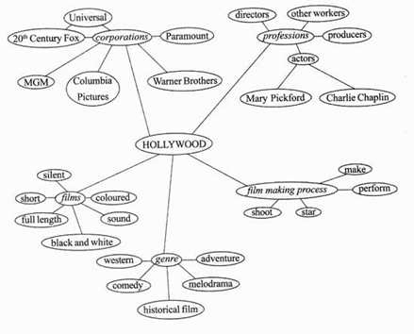
8.
Teacher: Thank you for your co-operation I think this lesson was very informative and interesting. At home I ask you to use the Internet to find as more information about the history of Russian cinematography as you can. You can use the following sources: http://ru.wikipedia.org/,
http://kinoru.ucoz.ru/publ/28-1-0-225, http://www.kino-teatr.ru/kino/art/kino/175/.

